Дата: 21.04.2022 Клас: 6-Б Предмет : Англійська мова

Тема: Підсумковий урок за темою «Подорож» (тестування)

Вчитель: Глуговська Л.Г.

**Хід уроку**

1. **Підготовка до підсумкової роботи за темою.**
2. *Повторення лексики:*

* helicopter - вертоліт
* plane/airplane - літак
* car/taxi - машина/таксі
* bus— автобус рейсовий
* train - поїзд
* underground - метро
* ship - корабель
* bike/motorbike — велосипед/мотоцикл

1. *Grammar*

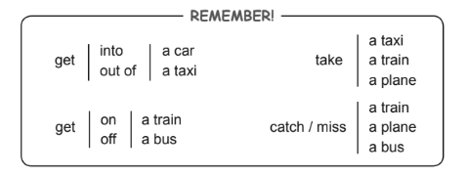

1. *Повторіть вживання Present Simple, Past Simple, Present Perfect**перейшовши за посиланням:*

<https://www.youtube.com/watch?v=oDzO_Scb89U>

<https://www.youtube.com/watch?v=6Qd1xAikoQc>

1. **Reading**

Прочитати та обрати true/false (усно)

1.The best way to get to know people is to meet them at their own homes.

2.When people are on holidays ,they don't like a change.

3.They travel to see other countries , continents, cities and towns.

4.If you are on holidays, you shouldn't arrange everything before you go on a trip.

5.There are travel agencies where you can get help with the planning of your vocation.

6.When you use any kind of transport you are called a driver.

1. **Test. Виконання підсумкової роботи.**

Виконайте тестові завдання (на оцінку!!!!). Перейдіть за посиланням:

<https://naurok.com.ua/test/join?gamecode=6364148>

Пам’ятайте тест можна пройти один раз. Успіху вам!

1. **Homework.**
2. Пройти тестування;  
   2. Прочитати твердження в розділі **Reading** (усно).